**我为群众办实事---代河社区第一居民小组召开房东大会**

为进一步加强出租房屋的治安管理和安全防范，持续推进辖区内出租房安全隐患排查工作，依法规范出租屋租赁秩序，积极做好流动人口的管理和服务，维护辖区的社会治安秩序稳定，消除各种不安定因素。9月5日晚上8点，代河社区第一居民小组组织召开出租房屋房东大会，紧紧围绕房屋租赁、消防安全、电信防诈等内容开展深入宣讲与培训，社区民警、小组班子成员和辖区出租房房东共计60余人参加。

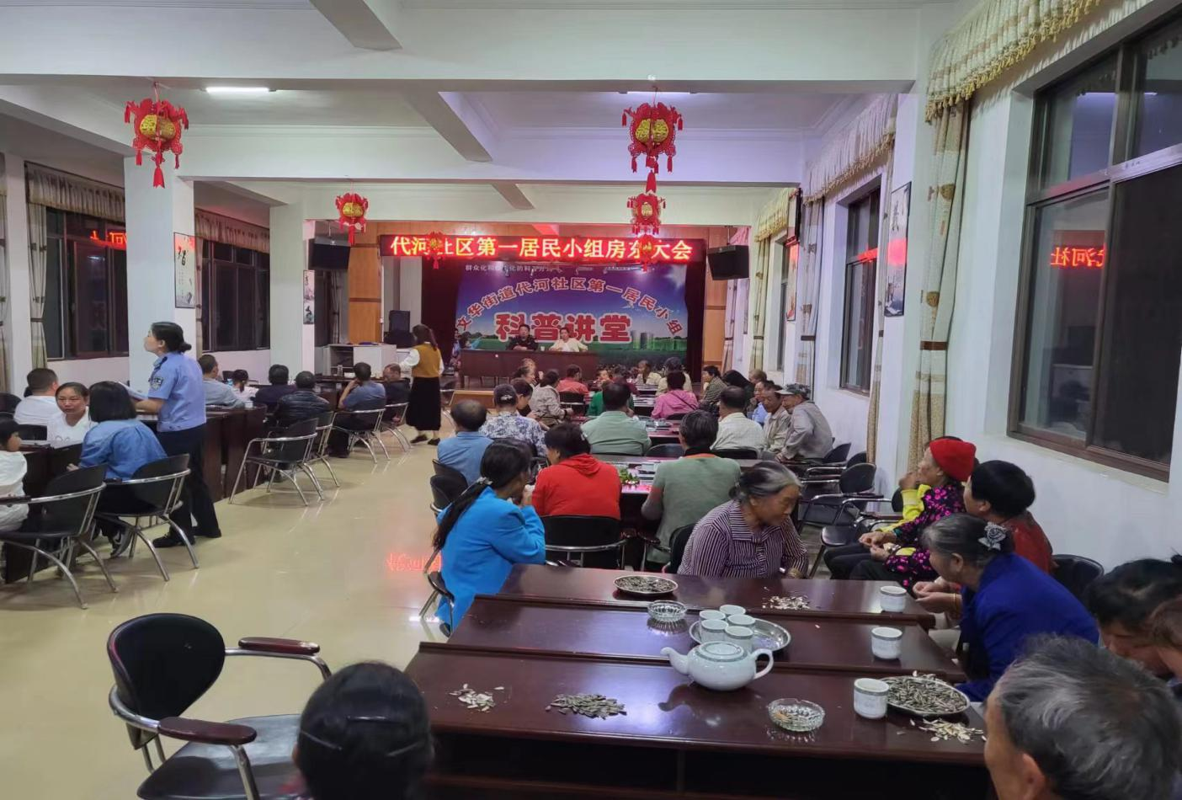

会上，居民小组组长对流动人口管理工作进行了宣传和强调。要求房东要积极配合社区小组做好流动人口出租房屋管理工作。新增的承租人房东必须亲自带到居民小组登记、报备，签订担保责任书。有探亲访友情况的，房东必须第一时间告知小组流动人口管理网格员，承租人离开时，房东必须第一时间来小组进行报备。同时系统讲解了出租房消防安全标准，并普及出租房房东的法律责任和义务以及火灾逃生方法、 灭火器的使用方法等安全知识。

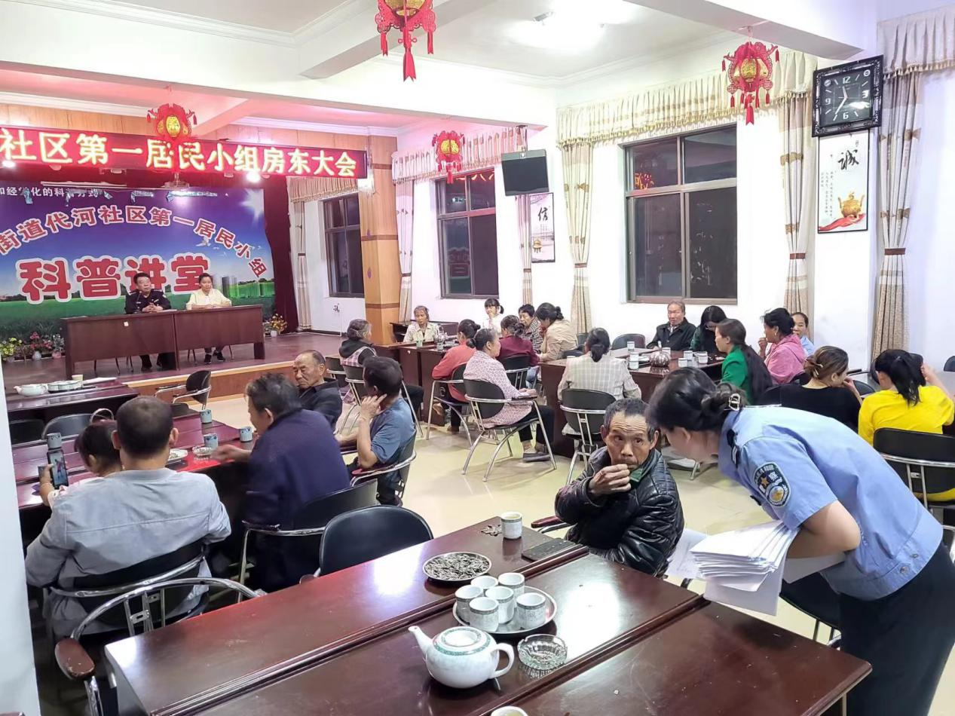

随后，社区民警从预防电信诈骗、出租房消防管理、交通安全等方面开展宣传教育，通过讲述真实案例，深入浅出地分析了当前社区电信诈骗、消防、交通等方面存在的问题，系统讲解了出租房消防安全标准，并向房东们普及了出租房房东的法律责任和义务；从什么是电信网络诈骗、常见诈骗手段类型等方面讲解了各种诈骗手段，告诫大家在面对电信网络诈骗时要做到“三不一要”，即:不轻信、不泄露、不转账、要及时报案；在交通安全问题上，呼吁大家遵守交规，佩戴头盔，避免酒驾的侥幸心理。

图文：代艳丽